温馨提示：
此题库为Word版，请按住Ctrl,滑动鼠标滚轴，调节合适的观
看比例，点击右上角的关闭按钮可返回目录。
考点11 静电场
一、选择题
1.（2012·重庆理综·T20）空间中P、Q两点处各固定一个点电荷,其中P点处为正电荷,P、Q两点附近电场的等势面分布如图所示,a、b、c、d为电场中的4个点.则 ( )
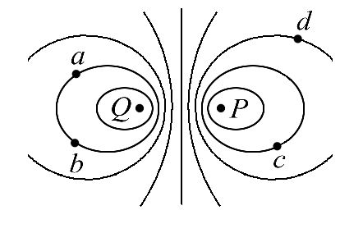
A.P、Q两点处的电荷等量同种
B.a点和b点的电场强度相同
C.c点的电势低于d点的电势
D.负电荷从a到c,电势能减少
【解题指南】解答本题需要把握以下三点：
⑴电场线与等势面垂直.
⑵沿着电场线方向电势降低.
⑶电场力做正功电势能减少，电场力做负功电势能增加.
【解析】选D.图中画出的是等势面的分布图，而不是电场线的分布图，因为电场线与等势面垂直，所以根据这一点就能够画出电场线分布图，电场线必须画成从P出发终止于Q，所以Q必是负电荷，A错误；a、b两点电场强度方向不同，B错误;沿着电场线方向电势降低，所以c点电势高于d点电势，C错误；负电荷从a到c电场力做正功电势能减少，D正确．
2.（2012·上海单科·T11）A、B、C三点在同一直线上，AB:BC=1:2，B点位于A、C之间，在B处固定一电荷量为Q的点电荷.当在A处放一电荷量为＋q的点电荷时，它所受到的电场力为F；移去A处电荷，在C处放电荷量为-2q的点电荷，其所受电场力为 （ ）
（A）-F/2 （B）F/2 （C）-F （D）F
【解题指南】本题考查对库仑定律的理解和应用，解答时要注意公式的正确使用
【解析】选B.在A处放电荷量为+q的点电荷时，Q所受电场力为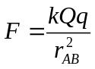，移去A处电荷，在C处放电荷量为-2q的点电荷时，Q所受电场力为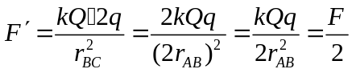,不论B处电荷是正还是负，C处电荷受力的方向与原A处电荷受力方向一致，故选项B正确,A、C、D错误.
二、计算题
（2012·大纲版全国卷·T24）如图,一平行板电容器的两个极板竖直放置,在两极板间有一带电小球,小球用一绝缘轻线悬挂于O点.现给电容器缓慢充电,使两极板所带电荷量分别为+Q和-Q,此时悬线与竖直方向的夹角为.再给电容器缓慢充电,直到悬线和竖直方向的夹角增加到,且小球与两极板不接触.求第二次充电使电容器正极板增加的电荷量.
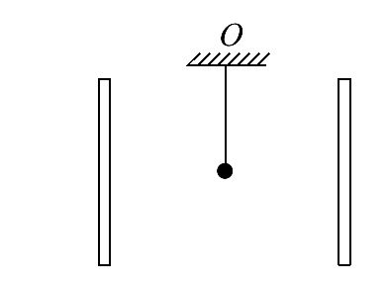
【解题指南】对电容器充电,板上电荷量增加,两板电压升高,使两板间电场强度增大,小球受到的水平方向电场力增大,悬线与竖直方向的夹角增加,用电容的定义、电场强度和电势差的关系、结合力的平衡条件可顺利解题.
【解析】设电容器的电容为C，两板间距为d，第一次充电后两板间电场强度为
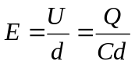 ①
设小球质量为m，所带电荷量为q，当悬线与竖直方向的夹角为
θ₁=π/6时，小球受重力mg、拉力和电场力qE这三个力而处于平衡状态，则有
qE=mgtanθ₁ ②
由①②得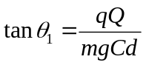 ③
所以悬线与竖直方向的夹角为θ与两板带的电荷量Q有关，设第二次充电过程增加的电荷量△Q，小球悬线偏角θ₂=π/3，小球再次受力平衡，有
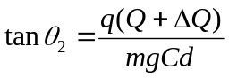 ④
联立③④得
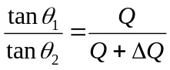
代入数据得△Q=2Q
【答案】2Q

